
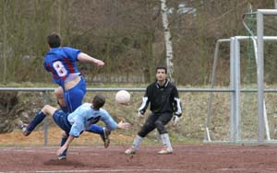
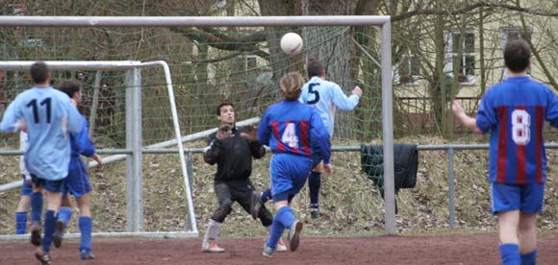
5:0 - Sieg gegen schwache Kreuzberger!
SG Kreuzberg - FSG Bengen/Lantershofen/Birresdorf 0:5 (0:3)
Ohne viel Aufwand betreiben zu müssen gewann die FSG ihr Auswärtsspiel bei der SG Kreuzberg klar mit 5:0. Was beide Mannschaften zeigten, war Fußball zum Abgewöhnen. Die FSG machte nur das Nötigste und Kreuzberg war so ersatzgeschwächt, dass sie gar nicht die Mittel hatten um die FSG in Gefahr zu bringen. Bezeichnend war, dass Kreuzberg im gesamten Spiel nur drei Mal vor dem FSG-Tor auftauchte. Da allerdings gefährlich.
Das Spiel war keine zwei Minuten alt, da stand es bereits 1:0 für die FSG. D. Breuer schlug einen langen Pass in den Sechzehnmeterraum. Der Ball sprang auf und A. Kunze schoss mit einem Seitfallzieher an seinem Gegenspieler vorbei auf das Tor. Zwar war der Kreuzberger Torhüter noch am Ball, konnte diesen aber nur ins Tor lenken. In der 9. Min. dann das 0:2. B. Thun schlug einen weiten Pass in den Sechzehnmeterraum. Dort behinderten sich der Kreuzberger Libero und der Torhüter gegenseitig, so dass F. Wohlgefahrt per Kopf über den Torwart vollstreckte. Glück in der 13. Min. Der Kreuzberger Th. Reuter schoss, nach einem Freistoß vor das FSG-Tor, den Ball knapp am Pfosten vorbei.
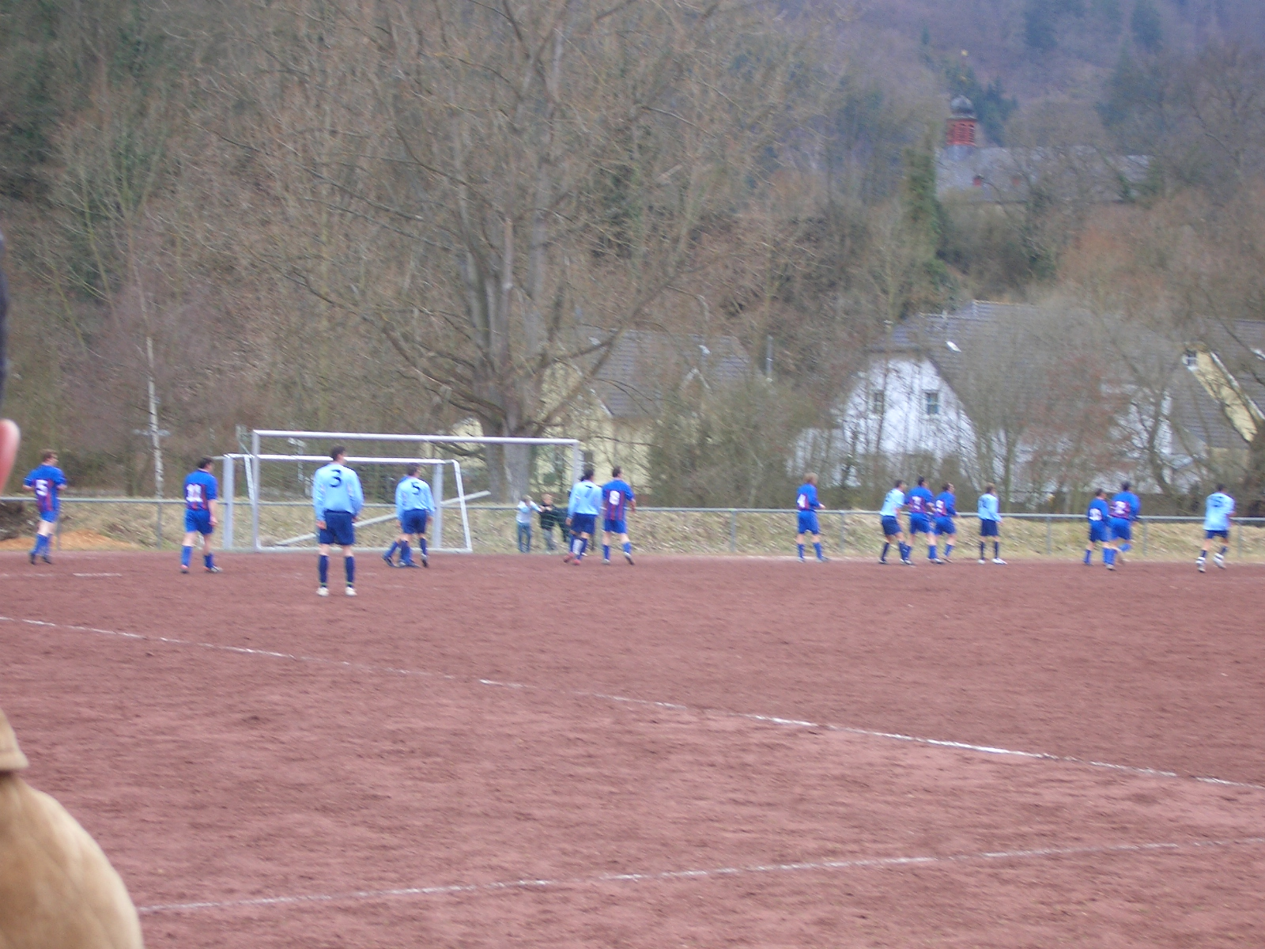
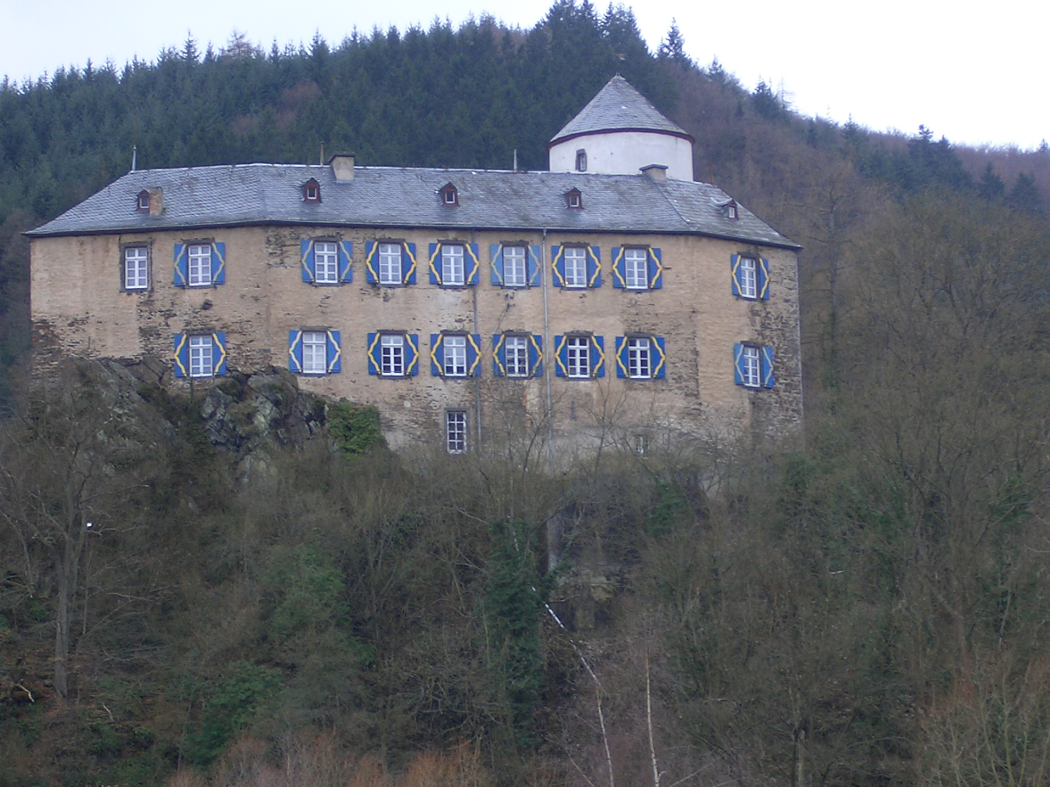
Danach verflachte das Spiel bis zur 36. Min. Aus dem Gewühl heraus schoss ein Kreuzberger Stürmer auf das Tor. S. Fabritius reagierte jedoch glänzend und lenkte den Ball nach links heraus, wo ein weiterer Kreuzberger Spieler stand und aus 3 m am langen Eck vorbeischoss. Als alle schon mit dem Pausenpfiff rechneten, gelang B. Thun in der 44. Min. doch noch nach Flanke von S. Reich das 0:3.
Nach der Pause das gleiche Bild. Die FSG wollte nicht und die Kreuzberger konnten nicht. So dauerte es bis zur 61. Min. ehe I. Bossauer, nach einem Foul an P. Kriechel, mit einem Elfmeter am Tor vorbei scheiterte. Die nächste Chance für die FSG in der 79. Min. führte zum 0:4. Einen Pass im Sechzehnmeterraum von F. Wohlgefahrt auf Chr. Ley, schoss dieser aus 10 m am Torwart vorbei ins Tor. In der 87. Min. scheiterte P. Kriechel per Kopf an der Querlatte des Kreuzberger Gehäuses, ehe I. Bossauer in der 88. Min. den Schlusspunkt mit seinem Treffer zum 0:5 setzte. Nach einem Einwurf von Chr. Ley spielte I. Bossauer mit diesem einen Doppelpass, so dass er alleine vor dem Torwart auftauchte und den Ball durch dessen Beine im Netz versenkte.
Fazit
An die gute Leistung gegen Heimersheim konnte man gegen Kreuzberg nie anknüpfen. Allerdings war der Gegner auch so schwach, dass man sich keine Sorgen machen musste in Bedrängnis zu geraten. Gegen die nun kommenden Gegner sollte man aber wieder konzentrierter zu Werke gehen.
FSG Bengen/Lantershofen/Birresdorf
S. Fabritius, B. Thun, N. Bossauer, P. Kriechel, I. Bossauer, A. Ley (46. M. Preußner), A. Kunze, S. Reich (61. M. Thelen), Chr. Ley, F. Wohlgefahrt (79. S. Rieck), D. Breuer
Zuschauer: ca. 80
Vorschau
Bereits am Mittwoch, 29.03.2006, 19.30 Uhr, steht das Nachholspiel gegen den Grafschafter SV auf dem Sportplatz in Holzweiler an.

